

**T.C**

**YILDIZ TEKNİK ÜNİVERSİTESİ**

**MÜHENDİSLİK FAKÜLTESİ**

**BİLGİSAYAR MÜHENDİSLİĞİ BÖLÜMÜ**

**YAZILIM MÜHENDİSLİĞİ DERSİ FİNAL PROJESİ**

**Beş Duyu Medya Takip Sistemi Programı**

**Hazırlayanlar:**

17011102 Mehmet Furkan KUNDURACI

16011070 Civan KORKMAZ

11011033 Deniz DEMİRCİ

**Dersin Sorumlusu:** Prof. Dr. Oya KALIPSIZ

**İSTANBUL, 2019**

İçindekiler

1) Giriş 5

1.1) Projenin Amacı 5

1.2) Projenin Kapsamı 5

1.3 Tanımlamalar ve Kısaltmalar 5

2. PROJE PLANI 6

2.1) Proje Kaynaklarının Belirlenmesi 6

2.1.1.) İnsan Kaynakları 6

2.1.2.) Donanım Kaynakları 6

2.1.3.) Yazılım Kaynakları 6

2.2 Projenin Plan Kapsamı 6

2.3 Proje Ekip Yapısı 7

2.4 Proje Zaman-İş Planı 8

2.5 Önerilen Sistemin Teknik Tanımları 8

2.6) Kullanılan Özel Geliştirme Araçları ve Ortamları 9

2.7) Proje Standartları, Yöntem ve Metodojiler 9

2.8 Kalite Sağlama Planı 9

2.9 Konfigürasyon Yönetim Planı 10

2.10 Risk Yönetimi 10

2.11) Eğitim Planı 11

2.12) Test Planı 11

2.13 Bakım Planı 11

3) Sistem Çözümleme 12

3.1) Mevcut Sistemin incelenmesi 12

3.1.1) Var olan Yazılım / Donanım Kaynakları 12

3.1.2) Var olan Sistemin Değerlendirilmesi 12

3.2) Gereksenen Sistemin Mantıksal Modeli 12

3.2.1) Giriş 12

3.2.2) Genel Bakış 13

3.2.4) Kullanım Öyküleri 13

3.2.3) Bilgi Sistemleri/Nesneler Veri Modeli 14

3.2.4) İşlevsel Model 14

3.2.5) Veri Modeli 16

3.2.7 İşlevlerin Sıra düzeni 16

3.2.8 Başarım Gerekleri 18

3.3 Arayüz (Modül) Gerekleri 18

3.3.1 Yazılım Arayüzü 18

3.3.2 Kullanıcı Arayüzü 18

3.3.3 İletişim Arayüzü 19

3.3.4 Yönetim Arayüzü 19

3.4 Belgeleme Gerekleri 19

3.4.1 Geliştirme Sürecinin Belgelenmesi 19

3.4.2 Eğitim Belgeleri 19

3.4.3 Kullanıcı El Kitapları 19

4) Sistem Tasarımı 19

4.1) Tasarım Sıralama Diyagramı 20

4.2) Tasarım Etkinlik Diyagramları 21

4.3) Tasarım Durum Diyagramları 22

4.3.1.Kullanıcı Arabirimleri 22

4.3.2 Veri Arabirimleri 23

4.1.4) Sistem Mimarisi 24

4.1.5. Veri Modeli 25

4.1.6 Testler 26

4.1.7 Performans 26

4.2 Veri Tasarımı 27

4.2.1 Tablo tanımları 27

4.2.2 Tablo- İlişki Şemaları 27

4.2.3 Veri Tanımları 27

4.3 Süreç Tasarımı 28

4.3.1 Genel Tasarım 28

4.3.2 Modüller 28

4.3.3 Kullanıcı Profilleri 28

4.3.4 Entegrasyon ve Test Gereksinimleri 29

4.4 Ortak Alt Sistemlerin Tasarımı 29

4.4.1 Ortak Alt Sistemler 29

4.4.2 Güvenlik Alt sistemi 29

4.4.3 Veri Dağıtım Alt sistemi 29

4.4.4 Yedekleme ve Arşivleme İşlemleri 30

5. Sistem Gerçekleştirimi 30

5.1. Giriş 30

5.2. Yazılım Geliştirme Ortamları 30

5.2.1 Programlama Dilleri 30

5.2.2 Veri Tabanı Yönetim Sistemleri 31

5.3. Kodlama Stili 33

5.3.1 Açıklama Satırları 33

5.3.2 Kod Biçimlemesi 33

5.3.3 Anlamlı İsimlendirme 33

5.3.4 Yapısal Programlama Yapıları 33

5.4. Program Karmaşıklığı 33

5.4.3 Programın Çizge Biçimine Dönüştürülmesi 33

5.4.4 McCabe Karmaşıklık Ölçütü Hesaplama 33

5.5. Olağan Dışı Durum Çözümleme 33

5.6. Kod Gözden Geçirme 34

5.6.1 Gözden Geçirme Sürecinin Düzenlenmesi 34

5.6.2 Gözden Geçirme Sırasında Kullanılacak Sorular 34

6. Doğrulama Ve Geçerleme 36

6.1) Giriş 36

6.2) Sınama Kavramları 36

6.3. Doğrulama ve Geçerleme Yaşam Döngüsü 36

6.4. Sınama Yöntemleri 36

6.5. Sınama Planlaması 37

6.6. Sınama ve Bütünleştirme Stratejileri 37

6.7. Sınama Belirtimleri 37

6.8. Yaşam Döngüsü Boyunca Sınama Etkinlikleri 38

7) Bakım 39

7.1 Giriş 39

7.2 Kurulum 39

7.3 Yerinde Destek Organizasyonu 39

7.4 Yazılım Bakımı 39

7.4.1 Tanım 39

7.4.2 Bakım Süreç Modeli 39

8. SONUÇ 40

## Giriş

## Projenin Amacı

Haberleşme, haber alma insan varoluşundan bu yana hep bir ihtiyaç olmuştur. Geçmişten günümüze haber alım araçları değişip gelişmiştir. Günümüzde bir çok farklı kaynaktan haber alımı ve medya takibi yapılmaktadır. Fakat medya sektörü gün geçtikçe gelişmekte her geçen gün bir yayın organı faaliyete geçmektedir. İnternet siteleri, Gazeteler, Dergiler, Sosyal Medya, Radyo gibi alanlarda binlerce yayın organı faaliyet göstermektedir. Bu sebeple bir çok şirket, kişi gerek bazı alanlara yönelik haberleri, gerekse kendilerinin yer aldığı haberleri takip etmekte zorlanmaktadır. Bu sebeple bu takibi yapan şirketlere veya yazılımlara ihtiyaç duymamaktadırlar. Bu projenin amacı istenilen alanlarda veya konularda yazılı, görsel veya duyusal medyada çıkan haberlerin takibi yaparak talepte bulunan müşteriye raporlama yapmaktır. Müşterileri istediği konular hakkında raporlama alabilir.

## Projenin Kapsamı

Sistemi kullanmak için Windows 7 ve üzeri işletim sistemine sahip olmak gerekir.

* Çeşitli tipte medya takibi yapılır.
* Her tipte değişik sayıda yayın takip edilir.
* Şirket müşterileri için standart olarak günlük, haftalık, aylık raporlar hazırlamaktadır
* Müşteri raporunu özel olarak değişik periyotlarla da (örneğin saatlik rapor) isteyebilir.
* Rapor fiyatları belirlidir değişmez.

## 1.3 Tanımlamalar ve Kısaltmalar

|  |  |
| --- | --- |
| Şirket Yöneticisi | Programı kullanan ve yönetimini yapan kişidir. |
| Şirket Müşterisi | Belli haklara sahip olan rapor alan kişidir. |
|  |  |
|  |  |

## 2. PROJE PLANI

### 2.1) Proje Kaynaklarının Belirlenmesi

### 2.1.1.) İnsan Kaynakları

//// burayı bilemedim///

Oluşturulacak sistemin geliştirme safhası süresince yazılım geliştiriciler gruba dahil edilecektir.

##### Yazılım Geliştiriciler

* + **Tasarım Uzmanı ;** Form arayüzününün tasarımını gerçekleştirecek.
  + **Veri Tabanı Uzmanı ;** MYSQL alanında uzmanlaşmış bir veri tabanı uzmanı olacak.
  + **Proje Yöneticisi ;** Projenin her aşamasında uzmanlara müdahale eden onları yönlendiren kişidir.

### 2.1.2.) Donanım Kaynakları

Gerçekleştirceğimiz sistem Windows işletim sistemi temelli olduğundan yazılım geliştirme araçlarının yüklü olduğu ve bu programları sorunsuz çalıştıran bilgisayarın olması gereklidir.

### 2.1.3.) Yazılım Kaynakları

* **Programlama Dili ;** JAVA Programlama Dili kullanılacak
* **Veritabanı olarak ;** MYSQL ve SQLite Veri tabanı Kullanılacak
* **Arayüz için ;** Netbeans

### 2.2 Projenin Plan Kapsamı

|  |  |  |  |
| --- | --- | --- | --- |
| **Ölçüm Parametresi** | **Sayı** | **Ağırlık** | **Toplam** |
| Kullanıcı Girdi Sayısı | 6 | 10 | 60 |
| Kullanıcı Çıktı Sayısı | 4 | 10 | 40 |
| Kullanıcı Sorgu Sayısı | 2 | 4 | 8 |
| Kütük Sayısı | 6 | 9 | 54 |
| Dışsal Arayüz Sayısı | 3 | 5 | 10 |
| Ana İşlev Nokta Sayısı |  |  | 172 |

|  |  |  |  |
| --- | --- | --- | --- |
|  |  |  |  |
| **Teknik Karmaşıklık Sorusu** | | | | | **Puan** |
| 1. Uygulama, güvenilir yedekleme ve kurtarma gerektiriyor mu? | | | | | 4 |
| 2. Veri iletişimi gerekiyor mu? | | | | | 5 |
| 3. Dağıtık işlem işlevleri var mı? | | | | | 1 |
| 4. Performans kritik mi? | | | | | 3 |
| 5. Sistem mevcut ve ağır yükü olan bir işletim ortamında mı çalışacak? | | | | | 3 |
| 6. Sistem, çevrim içi veri girişi gerektiriyor mu? | | | | | 4 |
| 7. Çevrim içi veri girişi, bir ara işlem için birden çok ekran gerektiriyor mu? | | | | | 3 |
| 8. Ana kütükler çevrim-içi olarak mı günleniyor? | | | | | 4 |
| 9. Girdiler, çıktılar, kütükler ya da sorgular karmaşık mı? | | | | | 2 |
| 10. İçsel işlemler karmaşık mı? | | | | | 3 |
| 11. Tasarlanacak kod, yeniden kullanılabilir mi olacak? | | | | | 4 |
| 12. Dönüştürme ve kurulum, tasarımda dikkate alınacak mı? | | | | | 3 |
| 13. Sistem birden çok yerde yerleşik farklı kurumlar için mi geliştiriliyor? | | | | | 1 |
| 14. Tasarlanan uygulama, kolay kullanılabilir ve kullanıcı tarafından kolayca değiştirilebilir mi olacak? | | | | | 5 |
| Toplam | | | | | 45 |
|  | | | | |  |

0: Hiçbir Etkisi Yok

1: Çok Az etkisi var

2: Etkisi Var

3: Ortalama Etkisi Var

4: Önemli Etkisi Var

5: Mutlaka Olmalı, Kaçınılamaz

İN=97x(0.65 x 0.01 x 43)

İN=50,31

Satır Sayısı = 50,31 *30

Satır Sayısı =1510

**Ayrık Projeler :**

İş gücü(K)=2,4*S^1,05=2,4*2^1,05=~4

Zaman(T)=2,5*K^0,38=2,5*5^0,38=~4

Üretkenlik=İN/Kişi-Ay => 50/4=12,5

### 2.3 Proje Ekip Yapısı

##### Yazılım Gerçekleştirme Aşamasında görev Alanlar

Proje kapsamında 3 eleman görev almaktadır. Form arayüzünün kodlanması için 1 kişi. Form Arayüzlerinin tasarlanması için bir adet Tasarımcı , Veritabanının oluşturulması ve Projenin doğru şekilde yürütülmesini sağlaması için bir adet Proje yöneticisi.

##### Yazlım Bilgilendirme Aşamasında Görev Alanlar

Proje kapsamında yazılım bilgilendirme aşamasında Şirket yöneticisi görev almaktadır. Yönetici raporlamanın nasıl yapıldığını vs gibi bilgileri vererek yönlendirme sağlar.

### 2.4 Proje Zaman-İş Planı

* Projenin zaman planı MS Project üzerinden takip edilecektir.
* Zaman Planı her hafta sonu gelen veriler ışığında güncellenir.
* Zaman planındaki sapmalar sebepleriyle Zaman çizelgesi ve teslim süreci tekrar raporlanır.

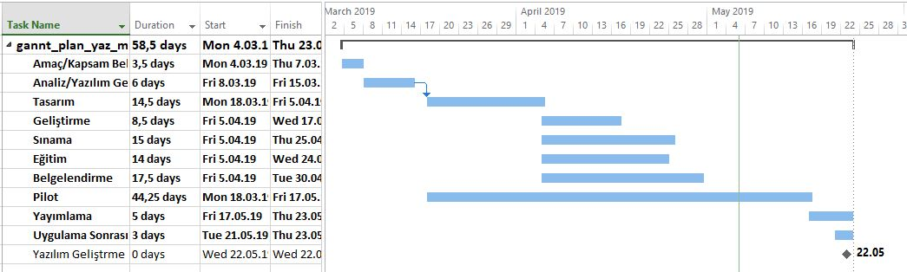

### 2.5 Önerilen Sistemin Teknik Tanımları

Sistem esnek bir yapıya sahip programlama dili olan JAVA tabanlı Windows Form olarak geliştirilmektedir. Dünyada halen geniş bir kesim Windows İşletim sistemi kullanmaktadır. Özellikle kurumsal firmaların tamamına yakınında Windows işletim sistemi kullanılmaktadır. Bu yüzden Sistem bu kitleyi hedef alarak geliştirmiş olup uygulama gerekli görülürse IOS, Android gibi popüler platformlara port edilecektir.

### 2.6) Kullanılan Özel Geliştirme Araçları ve Ortamları

* Sistem JAVA platformunda geliştirileceği için IDE olarak Netbeans seçilmiştir.
* Veri tabanı olarak JAVA ile uyumlu çalışan mySQL seçilmiştir.
* Form arayüzün tasarlanması için Netbeans seçilmiştir.
* Projenin Dökümantasyonu ve raporlama için MS WORD araçları kullanılmıştır.
* Proje Zaman ve iş planlaması için MS Project 2013 kullanılmıştır.

### 2.7) Proje Standartları, Yöntem ve Metodojiler

Projenin gelişim sürecinde Helezonik model tercih edilecektir. Bu modelin tercih sebeplerinden en önemlisi Kullanıcı Değerlendirmesidir. Mobil uygulamalar kullanıcı geri bildirimleriyle gelişir ve zenginleşir. Helezonik model yapı itibariyle bu sisteme uygundur.

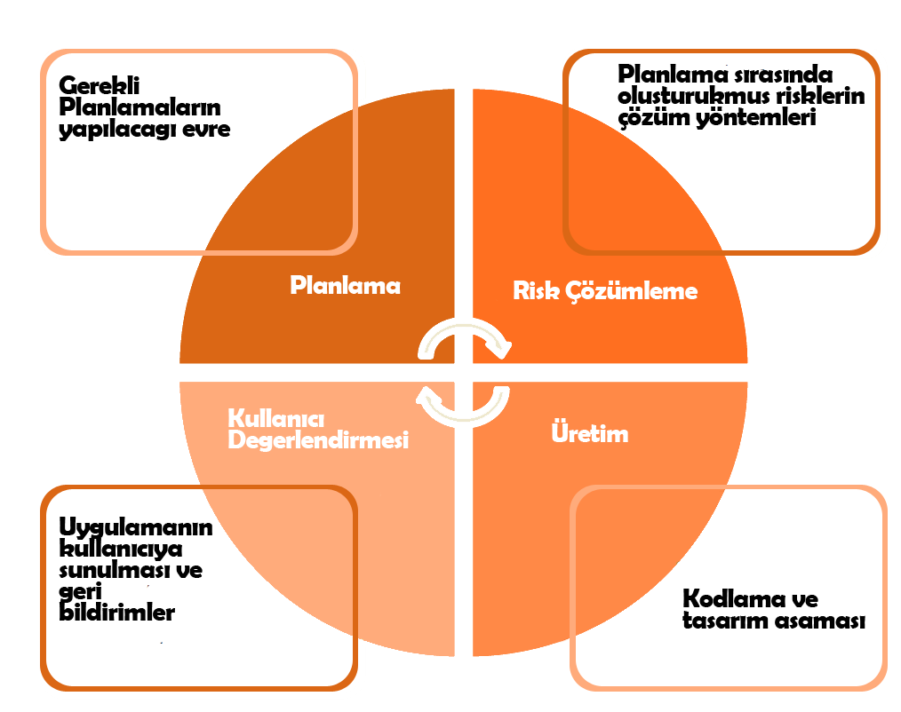

### 2.8 Kalite Sağlama Planı

SPICE(ISO 15504) Modeli referans alınacaktır. Bu Modelin kapsamı;

* Yazılım satın alma.
* Yazılım geliştirme.
* İşletim.
* Bakım ve destek süreçleri için

### 2.9 Konfigürasyon Yönetim Planı

Düşük işlem gücüne sahip bilgisayarlarda raporlama işlemi uzun sürebilir.

### 2.10 Risk Yönetimi

Projeye ait risk tablosu Tablo 2-1’deki gibidir.

|  |  |  |  |  |
| --- | --- | --- | --- | --- |
| **Risk ID** | **Adı** | **Türü/Grubu** | **Etkisi** | **Olasılık** |
| 1 | Organizasyon | Proje | Orta | Yüksek |
| 2 | Kullanışlık | Teknik | Orta | Düşük |
| 3 | Doğruluk | Teknik | Orta | Orta |
| 4 | Güvenirlik | Teknik | Büyük | Orta |
| 5 | Personel | Proje | Küçük | Düşük |
| 6 | Araçlar | Teknik | Orta | Orta |
| 7 | Metot | Teknik | Orta | Orta |
| 8 | Pazarlama | İş | Büyük | Yüksek |

Tablo 2-1 Proje Risk Tablosu

Tablo 2-1 Proje Risk Tablosuna göre 2,3,5,6,7 id numaralı riskler için risk planı oluşturmaya gerek duyulmamıştır. Diğer riskler için risk planları oluşturulmuştur.

**RİSK #08: Pazarlama**

**Olasılık:** Yüksek **Etki:** Büyük **Türü:** Ticari

**Açıklama:** Firmamız sadece yazılım geliştiricilerden oluşan çekirdek kadroyla çalışmaktadır. Ortaya çıkardığımız yazılımın piyasada çok fazla alternatifi vardır.

**İşaretleri:**

1. Müşteri adayları ile görüşmede dinleyicilerin ilgisizliği ve “Biz zaten X yazılımını kullanılıyoruz. Neden sizi seçelim” türü yorumları.

**Önlemler:**

1. Bir programcımıza MBA yaptırmak.
2. Gereksinim mühendisliği aşamasında konu uzmanlığı odaklı danışmanlık hizmeti almak.
3. Bir ya da iki firma ile pilot uygulama yapmak ve bu firmalara ürünü özel indirim ile satmak

**RİSK #04: Güvenirlik**

**Olasılık:** Büyük **Etki:** Orta **Türü:** Teknik

**Açıklama:** Oluşturulan raporlarda özellikle internet sitelerimden alınan haberlerin asılsız, asparagas olma olasılığı vardır.

**İşaretleri:**

1. Büyük sosyal medya siteleri asılsız ve yalan haberlerle mücadele için 3.taraf firmalar ile işbirliği yapmaktadır.

**Önlemler:**

1. Rapor hazırlanan haberleri birkaç siteden doğrulamak ve mümkün oldukça güvenir sitelerle çalışmak.

**RİSK #01: Organizasyon**

**Olasılık:** Orta **Etki:** Yüksek **Türü:** Proje

**Açıklama:** Yazılım geliştirme aşamasında proje ekibinin ortak bir çalışma ofisinin olmaması sebebiyle organize şekilde hareket edememe durumu olabilir.

**İşaretleri:**

1. Proje ekibi farklı ilçelerde asenkron olarak freelance çalışmaktadır.

**Önlemler:**

1. Sosyal medya iletişim grupları ve e-konferans ile toplantı ve yazışmalar gerçekleşmekte proje geliştirme aşamasında sık sık fikir alışverişinde bulunulmaktadır.
2. Her ekip üyesinin görev ve sorumluluğu belli olduğundan yaptığı ve geldiği aşamaları sıklıkla iletişim gruplarından duyurmaktadır.

### 2.11) Eğitim Planı

Proje kapsamında herhangi bir eğitim planı uygulanmayacaktır.

### 2.12) Test Planı

Uygulama çeşitli işlem gücüne ve donanım özelliklerine sahip Windows işletim sistemi kurulu olan masaüstü ve taşınabilir bilgisayarlarda test edilip, aksaklıkları giderilecektir.

### 2.13 Bakım Planı

Sürümlerde ortaya çıkan herhangi bir sorunun kullanıcıların şikayeti üzerine bir sonraki sürümde düzeltilerek ve istenilen başka özellikler geliştirilerek tekrar kullanıcılara yeni sürüm sunulur.

## Sistem Çözümleme

### 3.1) Mevcut Sistemin incelenmesi

#### 3.1.1) Var olan Yazılım / Donanım Kaynakları

InterPress, Medya Takip Merkezi ve bir çok uygulama ve web sitesi mevcuttur.

#### 3.1.2) Var olan Sistemin Değerlendirilmesi

* Medya Takip Merkezinde web sitesi üzerinden Medya Takibi, Reklam Takibi ve Ölçülmesi, Medya Analizleri ve Medya Bilgi Rehberi gibi hizmetler bulunmaktadır.
* InterPress firması da web sitesi üzerinden Medya Takibi, Reklam Takibi ve Ölçülmesi, Medya Analizleri ve Medya Bilgi Rehberi gibi hizmetler bulunmaktadır.

### 3.2) Gereksenen Sistemin Mantıksal Modeli

#### 3.2.1) Giriş

*Önerilen sistemde Müşteri tek bir ekrandan aşağıda sıralanan sorunları kolaylıkla çözmüş olacak;*

* Çeşitli medya organlarını takip edebilecek
* Her tipte değişik sayıda yayın takip edebilecek
* Günlük, Haftalık ve Aylık rapor alabilecek
* İstediği takdirde Özel rapor alabilecek
* İtibari, Bilinirliği vb. Konularda anket isteyebilecek
* Anket sonuçlarını görüntüleyebilecektir.

#### 3.2.2) Genel Bakış

Medya takibi için istediği medya organ türünü seçip, listelenen medya organlarından istediğine tıklamalı yada aratma ekranından istediği medya organını aratmalıdır. Özel rapor oluşturmak için istediği haber kaynaklarını ve tarih aralığı belirlemeli. Belirlenen kriterlere göre oluşan ücreti ödeyip oluşturulan raporu görüntülemeli.

#### 3.2.4) Kullanım Öyküleri

**KULLANIM ÖYKÜSÜ: Özel Rapor Oluşturma**

**Birincil Aktör: Müşteri**

**İlgililer ve İlgi Alanları:**

* Müşteri istediği haberi anında ve tek bir arayüzden takip etmek ister.
* İstediği haber türlerinden istediği saat aralığında özel rapor oluşturmak ister.
* Özel rapor ödemesinin güvenli şekilde olmasını ister.

**Ön Koşullar:**

* Müşterinin sisteme giriş yapması gereklidir.

**Son Koşullar**

* Ödeme onaylanır. Rapor görüntülenir.

**Ana Öykü**

1. Müşteri sistemden özel rapor oluşturma talebinde bulunur.
2. Siteme istediği aralıkları girer.
3. Sistem girdiği aralığa göre ücret hesaplar.
4. Müşteri ücreti öder.
5. Ücret sanal pos tarafından onaylanır.
6. Rapor sistem tarafından oluşturulur.
7. Rapor siste tarafından müşterinin e-postasına gönderilir.
8. Müşteri Raporu görüntüler.

**KULLANIM ÖYKÜSÜ: Özel Rapor Oluşturma**

**Alternatif Öyküler:**

4a. Müşteri ücreti yüksek bulur

1. Müşteri işlemi iptal eder.

5a. Ücret sanal pos tarafından onaylanmaz.

1. İşlem tekrarlanır.

2. Onaylanmazsa tekrar hak verilmez. İşlem iptal edilir.

#### 3.2.3) Bilgi Sistemleri/Nesneler Veri Modeli

#### 3.2.4) İşlevsel Model

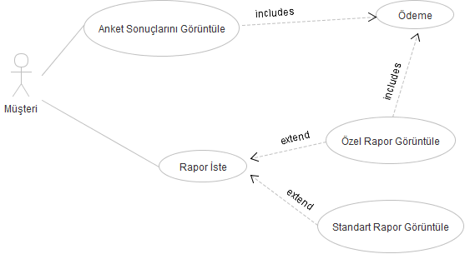

Müşteri Use-Case Diyagramı yukarıdaki gibidir.

*Uygulamanın Class(Sınıf) Diyagramı yukarıdaki gibidir.*

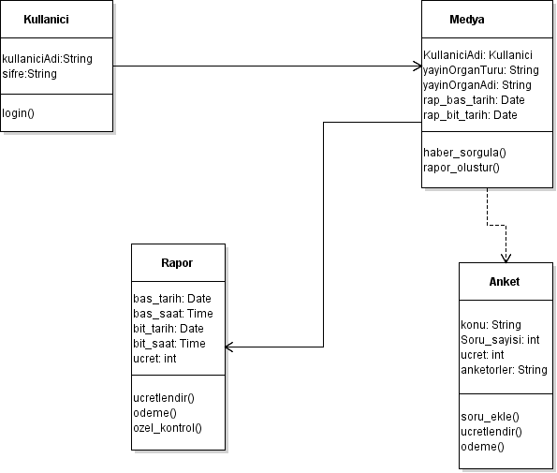

#### 3.2.5) Veri Modeli

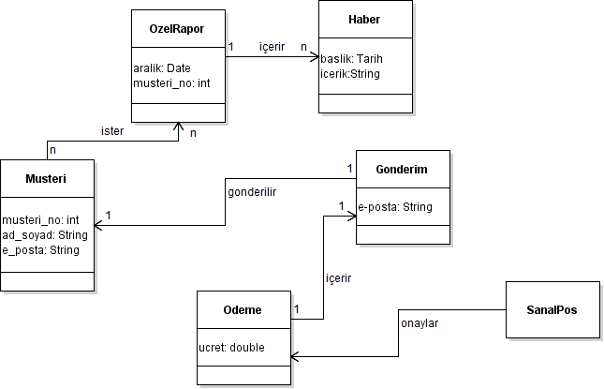

#### 3.2.7 İşlevlerin Sıra düzeni

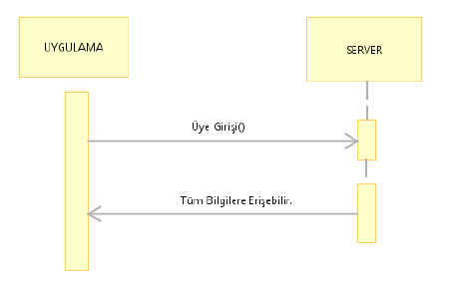

*Şekil-3.2.1:Üye Girişi sequance(sıra) diyagramı.*

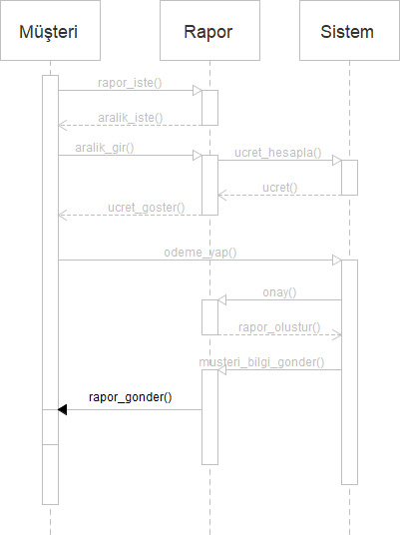

*Şekil-3.1:Özel Rapor Oluşturma sequance(sıra) diyagramı.*

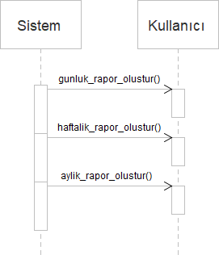

*Şekil-3.2:Standart Rapor Oluşturma sequance(sıra) diyagramı.*

#### 3.2.8 Başarım Gerekleri

Uygulamanın bir kaç büyük şirket tarafından kullanılması İlk öncelikli hedeftir. Hedeflenen kitleyle geri bildirimlerle uygulamanın yeni versiyonunda daha çok şirket ve kullanıcıya hitap etmesi öngörülmektedir.

### 3.3 Arayüz (Modül) Gerekleri

#### 3.3.1 Yazılım Arayüzü

* Kullanıcı sisteme giriş yapar. Kullanıcı müşteri ya da yönetici olarak giriş yapar.
* Müşteri olarak giriş yapan kullanıcı medya takibi bölümünden medya takibi yapabilmektedir.
* Aynı arayüz üzerinden özel rapor oluşturma isteğinde bulunabilmektedir
* Müşteri arayüzünden anket isteğinde bulunabileceği bölüm bulunmaktadır.
* Yönetim arayüzünden belirlenene

### 3.3.2 Kullanıcı Arayüzü

* Medya Takibi
* Özel Rapor Talebi
* Anket Talebi

#### 3.3.3 İletişim Arayüzü

Facebook pop-up’la facebook üye girişi sağlanacaktır. Twitter pop-up’la twitter üye girişi sağlanacaktır. Ayrıca web sitesiyle üye girişi sağlanacaktır.

#### 3.3.4 Yönetim Arayüzü

* Medya Takibi
* Özel Rapor Oluştur
* Standart Rapor Oluştur
* Anket Oluştur
* Anketör ekle

### 3.4 Belgeleme Gerekleri

#### 3.4.1 Geliştirme Sürecinin Belgelenmesi

Geliştirme Süreci gerekli kriterler doğrultusunda belgelendirilmiştir.

#### 3.4.2 Eğitim Belgeleri

Kullanıcı için hazırlanılmış eğitim dokümanları aşağıdaki gibidir;

*-Görsel olarak hazırlanmış web sayfası.*

*-Video olarak hazırlanmış klip.*

#### 3.4.3 Kullanıcı El Kitapları

Uygulama Windows temelli olduğundan kullanıcı için geliştirilmiş El Kitap’ı yoktur

## Sistem Tasarımı

Bu bölümde tasarlanan sistem ve modüllerin genel yapısından bahsedilecektir.

### 4.1) Tasarım Sıralama Diyagramı



#### 4.2) **Tasarım Etkinlik Diyagramları**

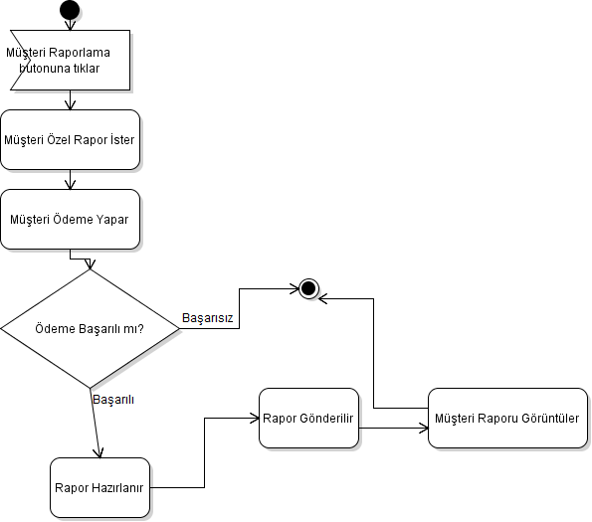

#### 4.3) **Tasarım Durum Diyagramları**

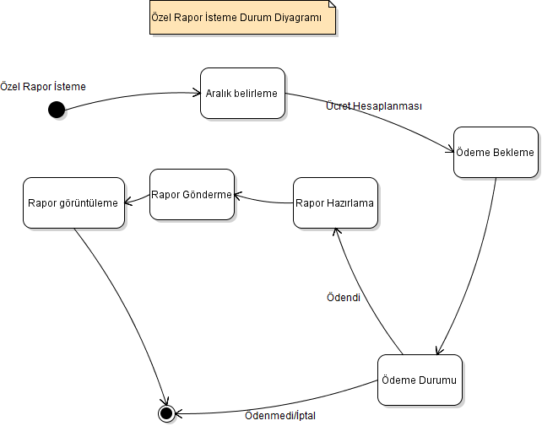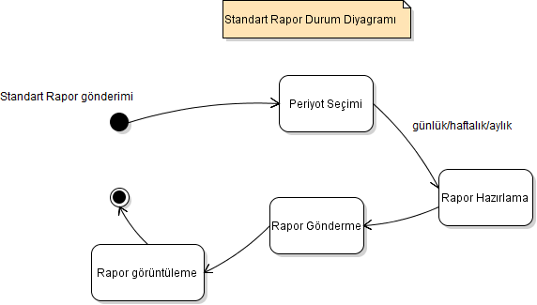

#### 4.3.1.Kullanıcı Arabirimleri

Sistem sadece kullanıcıları kapsadığından tüm arabirimler kullanıcı arabirimidir. Bunlar;

Medya takibi, Özel rapor talebi ve Anket talebi ’dir.

### 4.3.2 Veri Arabirimleri

Veri akışlarını üç parçaya ayırmak mümkündür. Girdi akışı, karar akışı ve çıkış akışı.

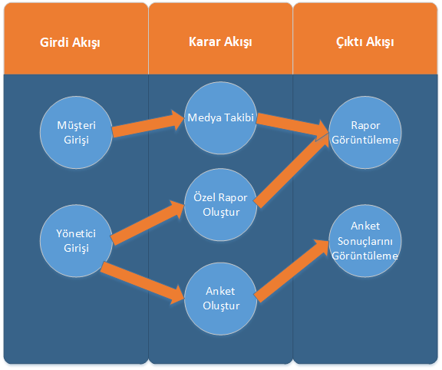

Ara İşlem Akışı

#### 4.1.4) Sistem Mimarisi

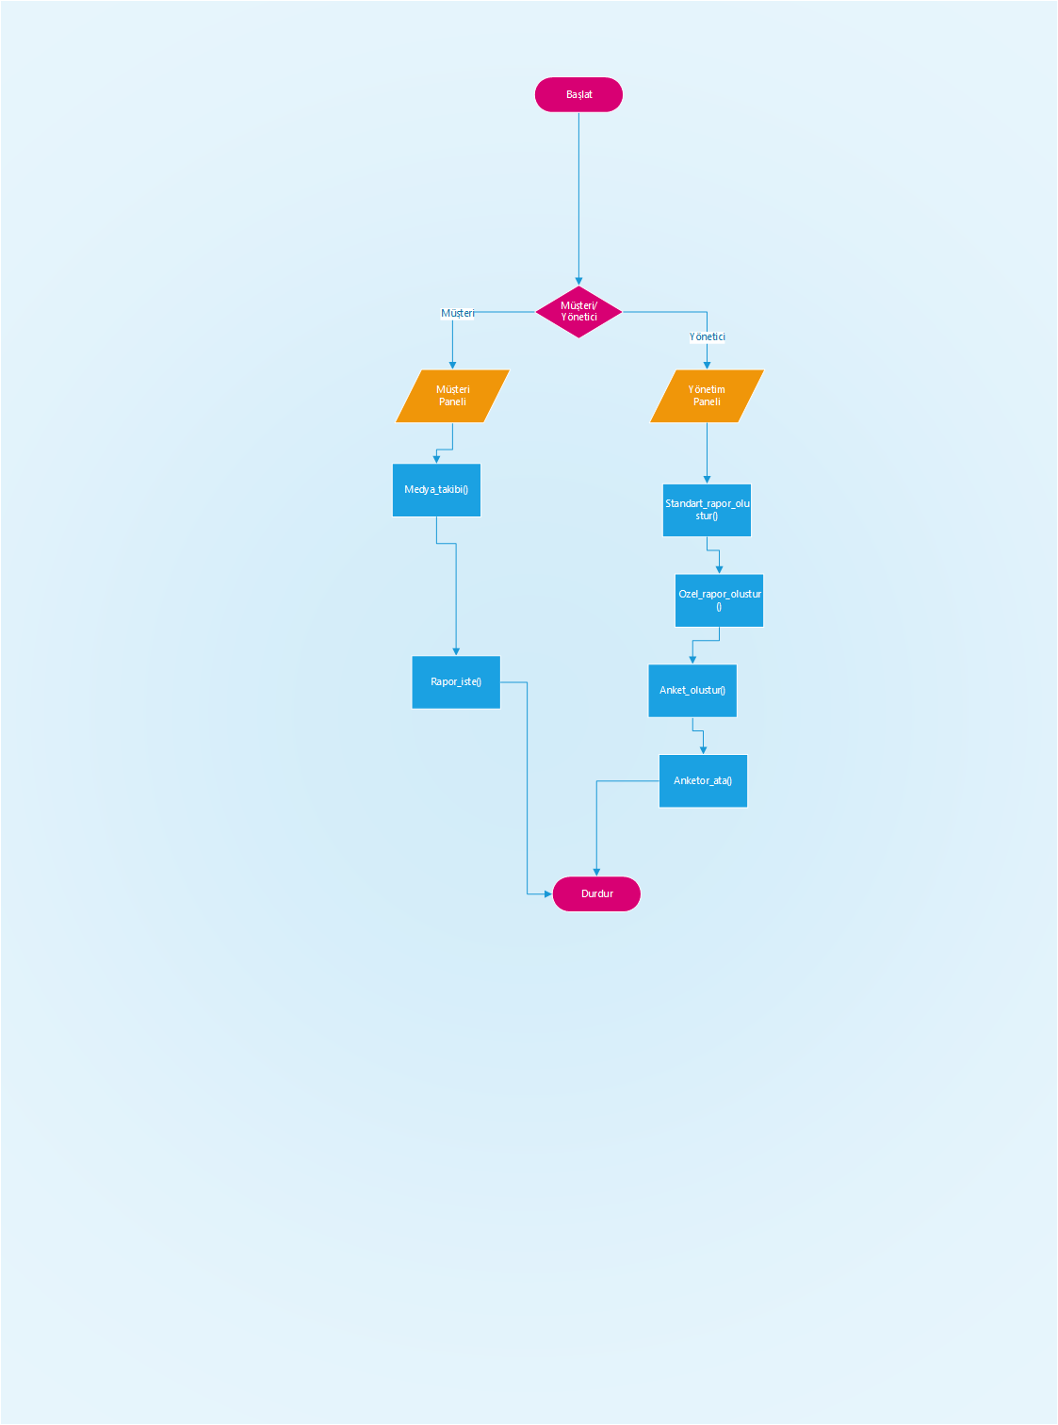

Şekil 4.1 Sistemin Akış diyagramı

#### 4.1.5. Veri Modeli



Tasarlanan activitylerden

OzelRapor ve Haber arasında “bire çok ilişki” bulunmaktadır.

Musteri ve OzelRapor arasında “çoka çok ilişki” bulunmaktadır.

Musteri ve Gonderim arasında “bire bir ilişki” bulunmaktadır.

Odeme ve Gonderim arasında “bire bir ilişki” bulunmaktadır.

* Nesne tabanlı bir veri tabanı olduğundan ER diyagramları ile veri tabanı tasarımı gerçekleştirildi.
* Veri tabanı olarak web arayüzü için MYSQL, mobil arayüz için SQLite kullanıldı.
* Sistem çeşitli modüllerden oluşmaktadır.

##### 4.1.5.1) Veri Tabanında Bulunan Tablolar ve Özellikleri

* Müşteriler
* Raporlar
* Anketörler
* Haberler

Projenin gerekleri kapsamında sistemde olması gereken özellikler şu şekildedir.

1. **Medya takip sistemi**

Kullanıcıların takip etmek istediği medya organlarının listesinin bulunduğu ve istediği yayın organını seçip takip edebildiği sistemdir.

1. **Yönetim sistemi**

Müşterilere standart ve özel raporların gönderilebildiği; müşterilerin isteklerine göre anketler oluşturulabilen, medya yayın organlarının eklenip silinebildiği sistemdir.

#### 4.1.6 Testler

Veri modelleri uzun periyot raporlar ve buna bağlı performans kayıtlarıyla test edilecektir. Optimizasyon kriterleri gerekli uygulama için önem arz etmemektedir.

#### 4.1.7 Performans

Yazılımın modüler olarak yönetilmesi, gerekli dokümantasyonun sağlanması ve plana bağlı kalarak uygulamanın geliştirmesi performans değerlerini öncülük etmektedir. Uygulamanın performans sonuçları Test konusunda detaylı aktarılmıştır.

### 4.2 Veri Tasarımı

#### 4.2.1 Tablo tanımları

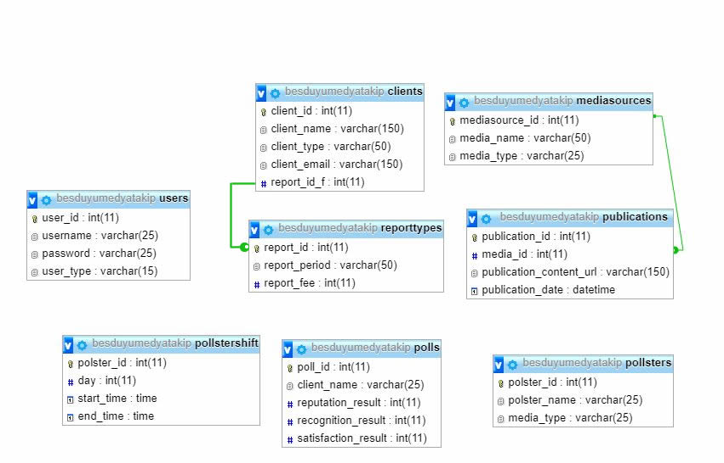

#### 4.2.2 Tablo- İlişki Şemaları

Publications ve MediaSources arasında “bire çok ilişki” bulunmaktadır.

ReportTypes ve Clients arasında “bire çok ilişki” bulunmaktadır.

#### 4.2.3 Veri Tanımları

media_name: Medya organının ismini tutar

media_type: Medya yayın organının tipini tutar.

Media_content_url: Medya yayın organının içerik bağlantısını tutar

Report_period: Rapor periyodunu tutar.

Report_fee: Raporun hesaplanan ücretini tutar.

Client_name: Şirket ismini tutar

Client_type: Şirket tipini tutar. Şahıs ya da Şirket.

Client_name: Şirket mail adresini tutar.

Polster_name: Anketör ismini tutar.

Polster_shift: Anketör çalışma takvimini tutar

Client-name: Anketi düzenleyen şirket ismini tutar

Reputation_result: Bilinirlik sonuçlarını tutar

Recognation_result: Tanınma sonuçlarını tutar.

Satisfaction_result: Memnuniyet sonuçlarını tutar.

### 4.3 Süreç Tasarımı

#### 4.3.1 Genel Tasarım

Süreç tasarımında algoritmik detayların belirtilmiştir.

#### 4.3.2 Modüller

##### 4.3.2.1 Veritabanı Modülü

###### 4.3.2.1.1 İşlev

Verilerin veritabanına kaydedilmesini sağlar.

###### 4.3.2.1.2 Kullanıcı Arabirimi

Herhangi bir arabirime sahip değildir.

###### 4.3.2.1.3 Modül Tanımı

Uygulamada haber bilgilerini tutmamız için veritabanına ihtiyaç vardır. Bunu sağlamak için Veritabanı oluşturup bilgileri veritabanına eklememiz gerekir. Bu modül uygulama ilk çalıştırıldığında verileri veritabanına kaydeder. Sonraki açılışlarda bu verileri kullanır.

#### 4.3.3 Kullanıcı Profilleri

2 tip kullanıcı profili mevcuttur. “Müşteri” ve “Yönetici” profillerinin yapabilecekleri aşağıda belirtilmiştir.

### 4.3.4 Entegrasyon ve Test Gereksinimleri

Uygulama farklı özelliklere ve işletim sistemlerine sahip bilgisayarlarda test edilip sonuçları not edilecektir.

### 4.4 Ortak Alt Sistemlerin Tasarımı

#### 4.4.1 Ortak Alt Sistemler

Bir bilgi sistemi tasarlarken bilgi sistemlerinde ortak olarak bulunan bazı alt sistemler bulunmaktadır. Söz konusu alt sistemler;

• Güvenlik Alt sistemi

• Veri Dağıtım Alt sistemi

• Yedekleme ve Arşivleme İşlemleri

#### 4.4.2 Güvenlik Alt sistemi

Bu sistem bilgi sisteminde yapılan işlerin ve yapan kullanıcıların izlerinin saklanması ve gereken durumlarda sunulmasıyla ilgilidir. Bu bağlamda tutulan “log” kayıtları kritik durumlarda kullanıcıya veya yetkiliye sunulması amaçlanmaktadır.

#### 4.4.3 Veri Dağıtım Alt sistemi

Veri dağıtımı çevrim dışı olarak yapılmaktadır. Uygulamada veriler ilk açılışta otomatik olarak veritabanına yüklenir. Ardından kullanıcı ulaşmak istediği veriye menülerü ve fonksiyonları kullanarak ulaşır.

#### 4.4.4 Yedekleme ve Arşivleme İşlemleri

Kullanıcı herhangi bir nedenden dolayı programın verilerini silerse , program, bu verileri silmeden hemen sonraki ilk açılışta tekrar yükler.

## 5. Sistem Gerçekleştirimi

5.1. Giriş

Tasarım sonucu üretilen verilerin bilgisayar ortamında çalışan yazılıma dönüştürülme çalışmalarını içerir. Gerçekleştirim sırasında yazılım dokümantasyonun önemini gerek kodlayıcı gerekse uygulama tasarlayıcısı fark edecektir. Sistem Gerçekleştirimi aşamasındaki tüm hatalar Test ve Sınamada bakım altına alınacaktır.

### 5.2. Yazılım Geliştirme Ortamları

#### 5.2.1 Programlama Dilleri

Program Java dilinde yazılmaktadır bu bağlamda sistemde Java programlama dili tercih edilmiştir Ayrıca diğer platformlara port edilmesini kolaylaştırmaktadır.

#### 5.2.2 Veri Tabanı Yönetim Sistemleri

##### 5.2.2.1 VTYS Kullanımının Ek Yararları

VTYS kullanımının ek yararları.

##### 5.2.2.2 Veri Modelleri

Gösterimsel Veri modelinde bulunana “Ağ Modeli” kullanılacaktır.

##### 5.2.2.3 VTYS Mimarisi

VTYS Mimarisi İçsel Yüzey, Kavramsal Yüzey, Dışsal Yüzey olarak ayrılır. Kısaca bu yüzeylerde hedeflenen amaçlar; **İçsel Yüzey:** Fiziksel veri yolunu detaylarıyla belirtir. **Kavramsal Düzey:** Kavramsal şema içerir ve kullanıcılar için veri tabanın yapısına açıklar. **Dışsal Yüzey:** Bu yüzey kullanıcı görüşlerini içerir. Her şema bir veri tabanının bir bölümünü açıklar.

##### 5.2.2.4 Veri tabanı Dilleri ve Arabirimleri

SQLite: Tamamen C/C++ programlama dilleriyle geliştirilmiş sunucu yazılımı ve konfigürasyon gereksinimi olmayan, işlevsel ve ilişkisel bir SQL veri tabanı motorudur.

MySQL: PHP ile uyumlu bir veritabanı sistemidir.

##### 5.2.2.5 Veri Tabanı Sistem Ortamı

Veri Tabanı Sistem Ortamın ’da yükleme, yedekleme, ölçme, sıralama gibi fonksiyonları yerine getirebilmek için yardımcı yazılımlar bulunur.

##### 5.2.2.6 VTYS'nin Sınıflandırılması

VTYS’nin Sınıflandırılmasında VTYS’nin dayandığı veri modeli yer alır. Bu modeller ilişkisel, ağ, hiyerarşik, nesne-yönelimli ve kavramsal modellerdir. Bu modellerden görsel ara yüze sahip “Ağ Modeli” tercih edilecektir.

5.2.2.7 Hazır Program Kütüphane Dosyaları

Herhangi bir hazır kütüphane kullanılmamıştır.

##### 5.2.2.8 Case Araç ve Ortamları

### 5.3. Kodlama Stili

Yazılım kodlama stili konusunda herhangi bir standart bulunmamaktadır. İsimlendirilen değişken ve nesneler test uzmanı veya uzman kişiler tarafından incelendiğinde okunurluğu en yüksek düzeyde geliştirilecektir.

#### 5.3.1 Açıklama Satırları

Her bir modülün işlevlerini yazan kişi gibi bilgileri içerir. Örnek açıklama satırı aşağıdaki gibidir. Ayrıca uygulamanın kritik noktalarında açıklama satırıyla gerekli görülen notlar belirtilir.

#### 5.3.2 Kod Biçimlemesi

Kod biçimlenmesi açıklama satırlarına olan ihtiyacı azaltır. Kod biçimlemesinde önemli olan az satır değil kodun okunabilirliğidir. Bu uygulama bu kriterler göze almaktır.

#### 5.3.3 Anlamlı İsimlendirme

Anlamlı isimlendirme de kullanılan önemli teknik hangi değişkenlere hangi modülleriyle ilgili olduklarının belirtilerek adlandırılmasıdır.

#### 5.3.4 Yapısal Programlama Yapıları

Yapısal Programlama Yapıları okunabilirlik ve anlaşabilirdik bakımından önemlidir. Üç dala ayrılan Ardışık İşlem Yapıları, Koşullu İşlem Yapıları, Döngü Yapıları uygulamanın kodlanması sırasında sık sık kullanılacaktır.

### 5.4. Program Karmaşıklığı

#### 5.4.3 Programın Çizge Biçimine Dönüştürülmesi

Uygulamanın sonlandırılmasının ardından program karmaşıklığını çizge biçimine dönüştürerek aktarabiliriz.

#### 5.4.4 McCabe Karmaşıklık Ölçütü Hesaplama

McCabe Karmaşıklık Ölçütünün Hesaplanması için alt program dalları ve metotların oluşturulması gerekmektedir. Uygulamanın kodlanmasına başlamadığından dolayı McCabe Karmaşıklık Ölçütü hesaplanmamıştır.

### 5.5. Olağan Dışı Durum Çözümleme

Olağan dışı durumlar gerek kod yazım sürecinde gerekse testler sırasında gerçekleşebilir. Verilen hata kodlarının gözden geçirilip kısa sürede gözden geçirilmesi gerekir. Modüler olarak kodlanan programda bir modülde gerçekleşen hata diğerini etkilese bile çözümü kolay olacaktır

### 5.6. Kod Gözden Geçirme

5.6.1 Gözden Geçirme Sürecinin Düzenlenmesi

Gözden geçirme sürecinde aşağıdaki sıra uygulanacaktır;

* + Hataların bulunması, ancak düzeltilmemesi hedeflenir,
  + Olabildiğince küçük bir grup tarafından yapılmalıdır. En iyi durum deneyimli bir inceleyici kullanılmasıdır.
  + Kalite çalışmalarının bir parçası olarak ele alınmalı ve sonuçlar düzenli ve belirlenen bir biçimde saklanmalıdır.

#### 5.6.2 Gözden Geçirme Sırasında Kullanılacak Sorular

* Her bir modül kendi içinde doğru mu?
* Fonksiyonlar anlaşılabilir kodlanmış mı?
* Kod fazlalığı var mı(Algoritma güçlü mü)?

Gibi sorular ele alınacaktır.

##### 5.6.2.1 Öbek Arayüzü

Öbek ara yüzüne örnek bir “Client Management” modülünün kod öbeği aşağıda verilmiştir.

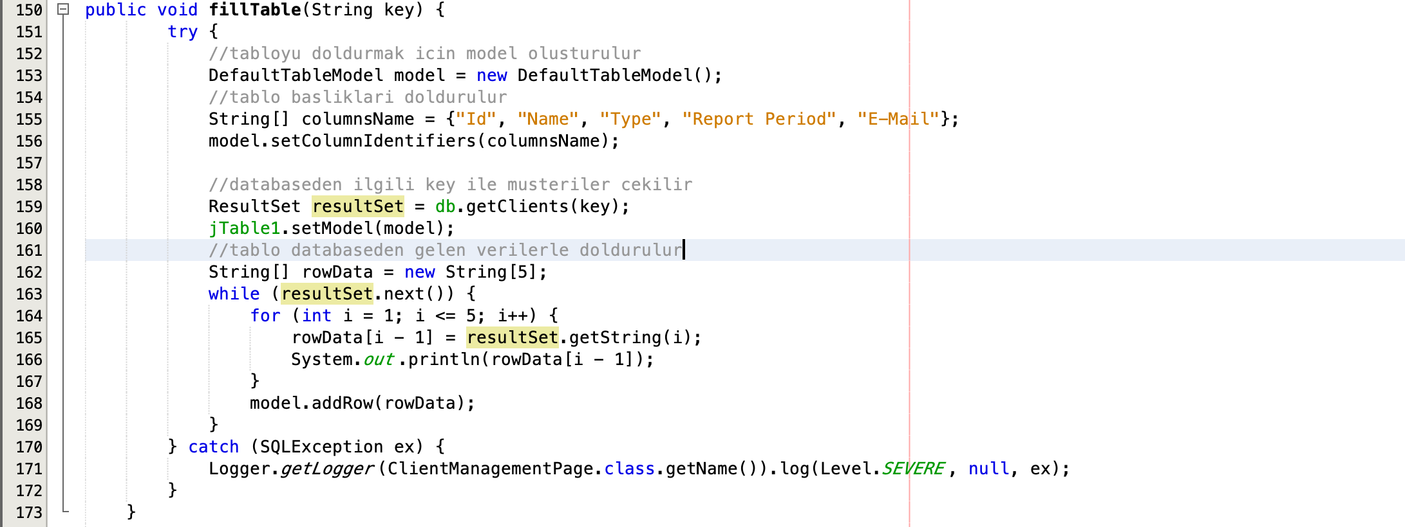

Şekil 5.1 - Örnek kod öbeği.(Gerçek uygulamada değişkenlik olabilir)

##### 5.6.4.2 Giriş Açıklamaları

Giriş açıklamaları aşağıdaki şekildeki gibi yapılır.

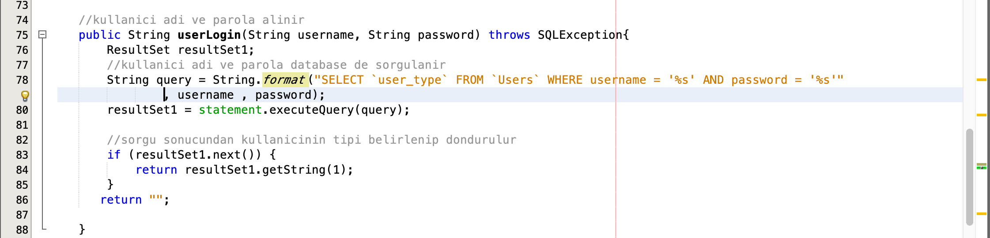

Şekil 5.2 - Giriş Açıklamaları

##### 5.6.4.3 Veri Kullanımı

Şekil 5.2 ‘de “id” veri kullanımına örnektir. Haber id numarasına göre haberleri seçiyoruz.

##### 5.6.4.4 Öbeğin Düzenlenişi

Şekil 5.2 ‘de de görüldüğü üzere Üst kısımda koşullu işlem yapısı tercih edilmiştir. (switch-case).

##### 5.6.4.5 Sunuş

Şekil 5.1 ve Şekil 5.2 ‘de de görüldüğü gibi düzenli kod tutumu ve yalın değişkenlere bağlı modüler programala kodlamanın okunabilirliğini kolaylaştırmaktadır.

## 6. Doğrulama Ve Geçerleme

### 6.1) Giriş

Doğrulama ve Geçerleme ’de uygulama kullanıcısının isteklerine yakınlıkla ölçülebilir.

### 6.2) Sınama Kavramları

Sınama kavramları aşağıdaki gibidir kısaca ele alınacak konular;

Birim sınama: Bağlı olduğu diğer sistemlerden soyutlanarak her bir birim kendi içinde ele alınır.

Alt Sistem Sınama: Modüllerin birleşmesiyle ortaya çıkar.

Sistem Sınama: Taranan modüllerden sonra üst düzeydeki sistem ile olan etkileşimleri ele alınmaktadır.

Kabul Sınama: Uygulamanın çalıştırılmadan önceki son sınamasıdır.

### 6.3. Doğrulama ve Geçerleme Yaşam Döngüsü

Doğrulama ve geçerleme yaşam döngüsü yazılım üretimini ve Gerçekleştirim evresine kadar olan tüm süreçleri ele alır. Tüm sistemin planlaması yapılır. Planlama genel olarak birim, alt birimler, bütünleştirme sistem ve kabul sınamalarının tasarımını içerir. Uygulama sonrası elde edilen veriler Yazılım doğrulama ve Geçerleme biçiminde sürekli raporlanır.

### 6.4. Sınama Yöntemleri

Sınama yöntemlerinde tercih edilen yol Beyaz Kutu Sınamasıdır.

Yapılabilecek denetimler arasında:

* Bütün bağımsız yolların en azından bir kere sınanması,
* Bütün mantıksal karar noktalarında iki değişik karar için sınamaların yapılması,
* Bütün döngülerin sınır değerlerinde sınanması,
* İç veri yapılarının denenmesi

Bulunur.

Mobil uygulamalarda modülerlik fazla buna bağlı olarak karmaşıklık azdır. Beyaz kutu Sınanmasının birincil tercih sebebi budur. Ayrıca Uygulamanın tek kişi tarafından gerçekleştirilmesi sınamaya olan sürenin kısıtlı olmasına sebeptir. Beyaz Kutu Yöntemi kısa sürede sınama yapmamıza olanak tanır.

### 6.5. Sınama Planlaması

### 6.6. Sınama ve Bütünleştirme Stratejileri

Sınama ve Bütünleştirme Stratejilerinde Yukarıdan Aşağı sınama gerçekleştirilecektir. Yukarıdan aşağı bütünleştirmede önce sistemin en üst düzeyi daha sonra aşağı doğru olan düzeyler sınanır. Öncelikle A Modülü incelenir eğer doğru sonuçlar veriyorsa B ve C modüllerine geçilir.

### 6.7. Sınama Belirtimleri

Sınama işleminin nasıl yapılacağına ilişkin ayrıntılar aşağıdaki gibidir.

Sınanacak Modüller

* Özel Rapor Oluşturma
* Medya Takibi
* Anket Oluşturma
* Yönetim Paneli
* Kullanıcı Paneli

Sınama Türü

Beyaz Kutu yöntemi

Sınama Senaryoları

1.Teknik Sınama,

2.Biçimsel Sınama,

3.İşletimsel Sınama,

4.Senaryo Sınaması,

5.Kullanıcı Sınama

### 6.8. Yaşam Döngüsü Boyunca Sınama Etkinlikleri

**Planlama** Sistem Sınama Planı

**Çözümleme** Alt Sistem Sınama Planı

**Tasarım** Modül Sınama Planı Sınama Belirtimleri Sınama Eğitim Kılavuzları

**Gerçekleştirim** Modül sınama Bütünleştirme Sınama Sınayıcı Eğitim

**Kurulum** Kullanıcı Sınama Sınama Raporları

## 7) Bakım

### 7.1 Giriş

Sınama aşaması bittikten sonra yapılan kurulumla yazılımların bakım serüveni başlamış olur. Kullanıcı analizleriyle birlikte yapılan uygulamanın daha performanslı ve etkileşimli hali yayınlanır.

7.2 Kurulum

Kurulum işlemi sırasında kullanıcı uygulama hakkında bilgi sunulacak, sistem gereksinimleri belirtilecektir.

### 7.3 Yerinde Destek Organizasyonu

Uygulama için destek için web sitesi düşünlmektedir. Ayrıca mail ve telefon yoluyla destek yapılması düşünülmektedir.

### 7.4 Yazılım Bakımı

#### 7.4.1 Tanım

Bakım sırasında düzeltici bakım olarak adlandırılan yöntem izlenecektir. Kullanıcı dönüşleri ve pratikteki test sonunda elde edilen süreçler bu yöntemle işlenir. Ayrıca bakım sırasında sadece uygulama eksikleri giderilmeyecek zamana bağlı ihtiyaçların tedariklerinde yapılacaktır.

#### 7.4.2 Bakım Süreç Modeli

*  Sorun Tanımlama/sınıflandırma
* Çözümleme,
* Tasarım,
* Gerçekleştirim,
* Sistem Sınama,
* Kabul Sınama
* Kurulum

Bakım süreç Modelinin süreçleridir.

## 8. SONUÇ

Haber alma, medya organlarını takip etme, doğru habere ulaşma medyada adınıza veya şirketinize yapılan haberlerin takibini yapma özellikle sosyal medyanın da yayılmasıyla git gide zorlaşmaktadır. Habere ulaşmak her ne kadar çok kolay olsa da bu kadar medya yayın organının olduğu günümüz dünyasında doğru haberlere ulaşmak bir o kadar güç olmaktadır. Bununla birlikte şirketler veya kitlelere hitap eden insanlar kendileri hakkında çıkan haberleri takip etmek istemekte her an haberdar olmak istemektedir. Bu yüzden bunun için medya takip ajansları tercih edilmektedir. Uygulama tam da bu alana hitap ettiği için kullanım açısından genellikle küçük, orta ve büyük çaplı işletmelere ve ün sahibi insanlara hitap etmektedir. Uygulamanın özel rapor, anket gibi özelliklere sahip olması tercih sebebi olabilir. Uygulama Windows Form uygulaması olarak tasarlansa da Java programlama dilinde yazıldığından rahat bir şekilde mobil ve web platformuna entegre olabilir.

Uygulamanın planlama, kodlama, tasarım ve gerçekleştirim aşamaları detaylı şekilde incelenmiştir. Bu aşamaları gerçekleştirirken oluşabilecek sorunlarda hangi yöntemlere başvurulacağı detaylı şekilde ele alınmıştır. Uygulama geliştirme sırasında bu dokümantasyon kodlama ve tasarım görevlerinde yer alacak personele yardımcı kaynak oluşturacaktır.

Uygulama haklarını satın almak isteyen şirket ya da kişiler uygulama hakkında detaylı bilgiye bu dokümantasyon sayesinde ulaşacak. Bu süreçte uygulamanın nasıl ele alındığını inceleme fırsatına sahip olacaktır.